SK네트웍스 Family AI 과정 12기
데이터 전처리 인공지능 학습 결과서

산출물 단계 | 데이터 전처리
평가 산출물 | 인공지능 학습 결과서
제출 일자 | 2025년 07월 18일
깃허브 경로 | https://github.com/SKNETWORKS-FAMILY-AICAMP/SKN12-FINAL-1TEAM
작성 팀원 | 김도윤

1. 서론
본 프로젝트는 제약영업사원이 현업에서 반복 수행하는 정보 탐색, 실적 보고, 규정 검토, 문서 작성 등의 작업을 자동화하고, 자연어 질문에 빠르고 정확하게 응답하는 시스템을 구축하는 것을 목표로 한다. 이를 위해 사용자의 자연어 질의를 문서 검색, 실적 분석, 보고서 생성, 규정 검토의 네 가지 기능 중 하나로 자동 분류하고, 해당 기능을 수행하는 에이전트로 연결하는 구조를 설계하였다. 각각의 기능은 에이전트로 구현하고, 이러한 에이전트를 질의가 들어오면 정확하게 분류해주는 라우팅 에이전트까지, 총 5개의 에이전트로 구현하였다. LangGraph 프레임워크 기반의 상태 기반 분기 시스템과 OpenAI의 최신 LLM인 GPT-4o를 활용하여 라우팅과 응답 생성을 통합적으로 수행하며, 예외 상황에 대비한 재시도 및 수동 분기(H2H) 흐름도 함께 설계하였다.
2. 모델 선정이유 및 비교
본 프로젝트의 핵심은 사용자의 자연어 질문을 정확히 분류하고, 해당 질문에 적절한 사내 기능(문서 검색, 실적 분석 등)을 실행할 수 있도록 에이전트 라우팅 시스템을 안정적이고 유연하게 구축하고 다양한 에이전트로 연결되도록 구축하였다. 이를 위해 다양한 기술을 검토한 결과, LLM 모델로는 OpenAI의 GPT-4o를, 워크플로우 프레임워크로는 LangGraph의 최신버전인 0.5를 선정하였다. LangGraph 0.5이상에서는 상태(stateful)기반의 그래프 구성과 분기 실패 시 자동으로 재시도 및 human to the loop ( h2h ) 처리를 지원하며, 노드별 예외처리와 fallback 구성까지 가능해져 복잡한 분기 흐름을 안정적으로 제어할 수 있어, 다양한 내부 기능을 유기적으로 연결하는 고도화된 AI 시스템 설계에 적합하다.
1) LangChain 기반 구조 vs LangGraph(0.5+) 기반 구조

비교 항목 | LangGraph 0.5+ 기반 (선정 모델) | LangChain 기반
워크플로우  표현 방식 | 명시적 상태 기반 DAG 구성 (StateGraph) | 순차 체인 또는 분기 체인 구성 (SimpleChain, RouterChain)
분기 처리  유연성 | add_conditional_edges()를 통한 조건 기반 다중 분기 가능 | 조건 분기 구성은 가능하나 하드코딩 수준이며 분기 복잡도 증가 시 유지 어려움
상태 추적 및  데이터 흐름 제어 | GraphState 구조를 통해 모든 상태를 명확히 정의 및 전달 | 체인 간 상태 전달이 명확하지 않고, 글로벌 변수 사용 또는 외부 캐시 필요
실패/재시도/수동  (H2H) 분기 대응 | routing_attempts, fallback logic, HITL 전환 등을 그래프 내에서 자연스럽게 통합 | 재시도 흐름은 try/except 또는 체인 외부 처리에 의존 → 로직 분산
LangGraph 0.5+ 주요 기능 | - Node 정의 분리  - 상태 객체 타입명시  - entry/exit 제어  - DAG 구조 표현 강화  - 시퀀스/병렬/조건 분기 통합 가능 | 해당 기능 없음. 고정 체인 구조에서 벗어나기 어려움
시스템 적용  적합성 | 대규모 다기능 라우팅 시스템, H2H 포함 복잡한 에이전트 분기에 적합 | 단일 응답 흐름 또는 간단한 LLM 호출 응용에 적합

2) GPT-4o 모델 선정 이유
① 복잡한 질문 분류 능력 : 하나의 챗봇 창에 “규정 위반인지 알려줘”, “최시우 실적 알려줘”처럼 성격이 다른 질문이 혼합되어 들어올 수 있음. GPT-4o는 문맥을 분석해 정확한 기능으로 분류 가능.
② 전문화된 보고서 생성 : 실적 분석, 거래처 평가와 같은 기능은 단순한 응답이 아닌, 구조화된 보고서 형태가 필요. GPT-4o는 요약, 통계 해석, 인사이트 도출까지 자연스럽게 생성 가능.
③ 출력 형식 제어 용이 : LangGraph 흐름상 "AGENT: ~", "REPORT: ~" 같은 고정된 형식을 요구함. GPT-4o는 지시된 포맷을 높은 정확도로 따름.
④ 계층적 응답 구조 지원 : 단일 응답이 아니라 "요약 → 해석 → 전략"처럼 다단계 분석이 필요한 기능에 유리. 응답 흐름을 단계별로 제어하기에 적합.
3) LangGraph와 GPT-4o 조합의 강점
① 정확한 기능 분류 및 포맷 제어 : GPT-4o는 자연어 질문의 문맥을 정밀하게 해석해 "AGENT: ~" 형식으로 응답하며, LangGraph는 이를 기반으로 정확한 기능으로 분기한다. 로컬 모델 대비 분류 정확도와 응답 일관성이 뛰어나다.
② 다기능 흐름의 연속 실행 지원 : 문서 작성 중 규정 검토, 실적 분석 중 보고서 생성 등 복합 흐름을 GPT-4o와 LangGraph가 함께 자연스럽게 처리할 수 있다. 로컬 모델은 기능 전환 시 포맷 유지에 어려움이 있다.
③ 재시도 및 수동(HITL) 전환 처리 : GPT-4o는 분류 실패 시 fallback 응답을 안정적으로 제공하며, LangGraph는 자동 재시도 후 HITL(Human in the loop)로 전환해 예외 상황에서도 흐름이 유지된다.
④ 기능 간 상태 공유 및 연계 응답 : LangGraph의 상태 전달 구조와 GPT-4o의 구조화된 응답이 결합되어, 기능 간 중간 결과를 손쉽게 연계할 수 있다.
⑤ Tool Calling 환경에서의 안정성 : GPT-4o는 툴 호출 포맷을 정확히 따르며, 파라미터 추출·에이전트 호출·출력 형식 모두 높은 정밀도로 처리해 실서비스에 적합하다.
3. 시스템 구성 및 실행 흐름
1) 파라미터 설정
파라미터 설정은 GPT-4o가 분류 에이전트로서 안정적이고 일관된 응답을 생성하도록 최적화된 구성으로 AGENT: none은 분류 실패 시 LangGraph 내 수동(H2H) 분기 조건으로 사용되며,temperature는 분류 응답의 정확성과 반복 재현성을 확보하기 위해 낮은 값(0.2)으로 설정하였다. 이러한 설정은 분류 오류를 최소화하고, LangGraph의 재시도 및 오류 분기 흐름과 자연스럽게 연동된다. Max tokens 설정의 경우, 문서생성 및 리포트 응답은 장문의 결과가 필요하므로 별도로 확장 적용하였다.
항목 | 값 | 설정 이유
Model | gpt-4o | 복잡한 문장 분석과 명시적 응답 구조 형성이 가능한 최신 LLM 선택
Temperature | 0.2 | 분류의 일관성을 확보하기 위해 낮은 창의성 설정 (확률성 억제)
Max Tokens  ( 일반 응답 ) | 200 | 응답 길이를 제한하여 구조 파싱 오류 방지 및 속도 최적화
Max Tokens  ( 문서 응답 ) | 1024 | 보고서 및 요약 생성 기능에서 장문 응답을 허용하기 위해 확장
Fallback Policy | AGENT: none | 분류 실패 시 LangGraph 내 HITL 수동 전환을 유도하기 위한 응답 형식

2) 라우팅 성능 평가
본 시스템은 사용자 질문을 분류하여 적절한 에이전트를 연결하는 구조로, LangGraph 기반 상태 흐름을 통해 안정적인 라우팅을 수행한다.
GPT-4o의 응답 형식을 기반으로 최대 3회까지 분류를 재시도하며, 실패 시에는 AGENT: none을 반환하도록 설정되어 LangGraph 내 수동(H2H) 선택 분기로 전환된다. 이로 인해 예외 상황에서도 흐름 중단 없이 처리가 가능하다.
실제 테스트에서는 다음과 같은 입력 예시를 통해 분류 정확도를 정성적으로 검증하였다:

사용자 질문 | 분기된 에이전트
“최시우 실적 분석해줘” | employee_agent
“회사에서 결혼하면 돈이 나오나요?” | db_agent
“이 보고서 규정 위반인가요?” | docs_agent
“미라클신경과 거래처 분석해줘” | client_agent
“asdf”(오타) | fallback(H2H)
위와 같은 입력 결과, 대부분의 경우 의도에 맞는 에이전트로 정확히 분기되었으며, 무의미하거나 판단이 어려운 질문에 대해서는 자동 재시도 후 fallback 흐름을 통해 안전하게 수동 선택 단계로 유도되었다. 또한 LangGraph의 classify_condition 조건 함수는 이러한 흐름을 분기별로 명확하게 제어하며, 시스템이 다양한 예외 케이스를 유연하게 처리할 수 있도록 핵심적인 역할을 수행한다.
① 최시우의 실적 분석해줘 - employee_agent 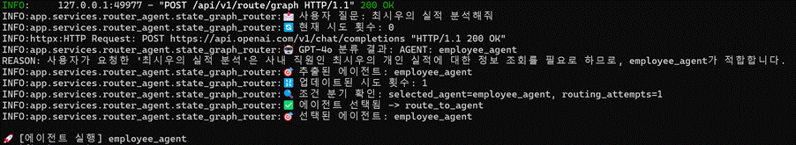
② 회사에서 결혼하면 돈이 나오나요? - db_agent : 회사의 부조금 규정에 대해 검색을 하는 경우, 현실의 직장내 동료에게 챗팅으로 질문하는 상황에서도 유연하게 ‘내부규정’이라는 것을 판단하여 내부규정 에이전트로 연결한다.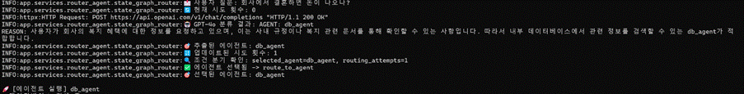
③ 다음의 규정 위반 여부 알려줘 - docs_agent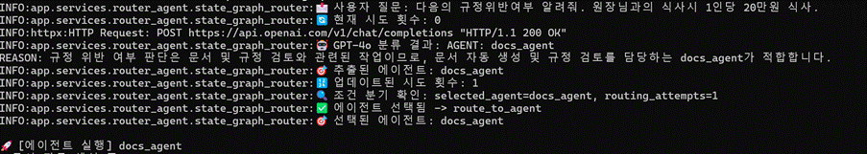
④ 미라클신경과 거래처 분석해줘 - client_agent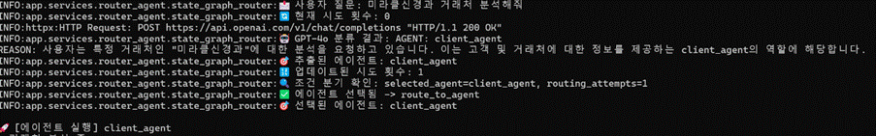
⑤ asdf ( 오타, 혹은 무관한 질문 ) - 3회 실패 후 fallback → H2H 진입 : 오타나, 4가지 에이전트와 무관한 질문이 들어올 경우 fallback 하여 다시 라우팅에이전트에서 질문의 의도를 파악해고 3번의 파악을 시도하고 4가지 에이전트와 무관할 경우에는 사용자가 직접 어느 질문에 해당하는지 결정하게 한다. 정해둔 기능외에 답변 능력도 제한을 두었다.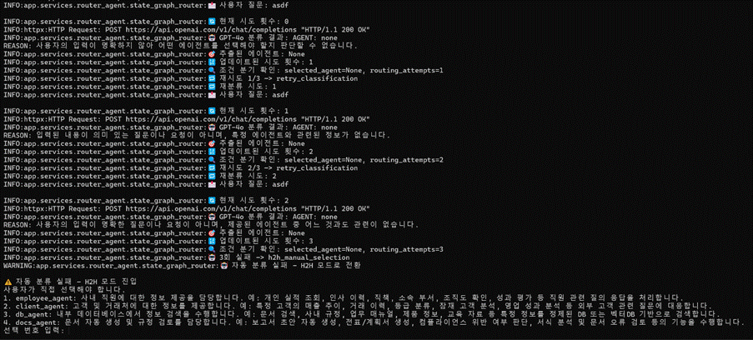
3) 에이전트별 구성
① 라우터 에이전트
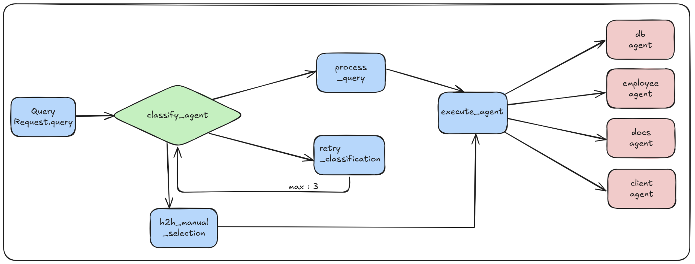
노드명 | 설명
classify_with_llm | GPT-4o를 사용하여 질의를 4개 에이전트 중 하나로 분류하는 시작 노드
retry_classification | 이전 분류 실패 시 상태를 유지한 채 분류를 다시 시도하는 노드
h2h_manual_selection | 자동 분류 3회 실패 후, 사람이 직접 에이전트를 선택하는 수동 분기 노드
route_to_agent | 분류된 에이전트가 유효한지 확인하고 실행 단계로 연결하는 노드
execute_agent | 선택된 에이전트를 실제로 실행하는 노드 (시뮬레이션 포함)
② 문서초안작성 에이전트
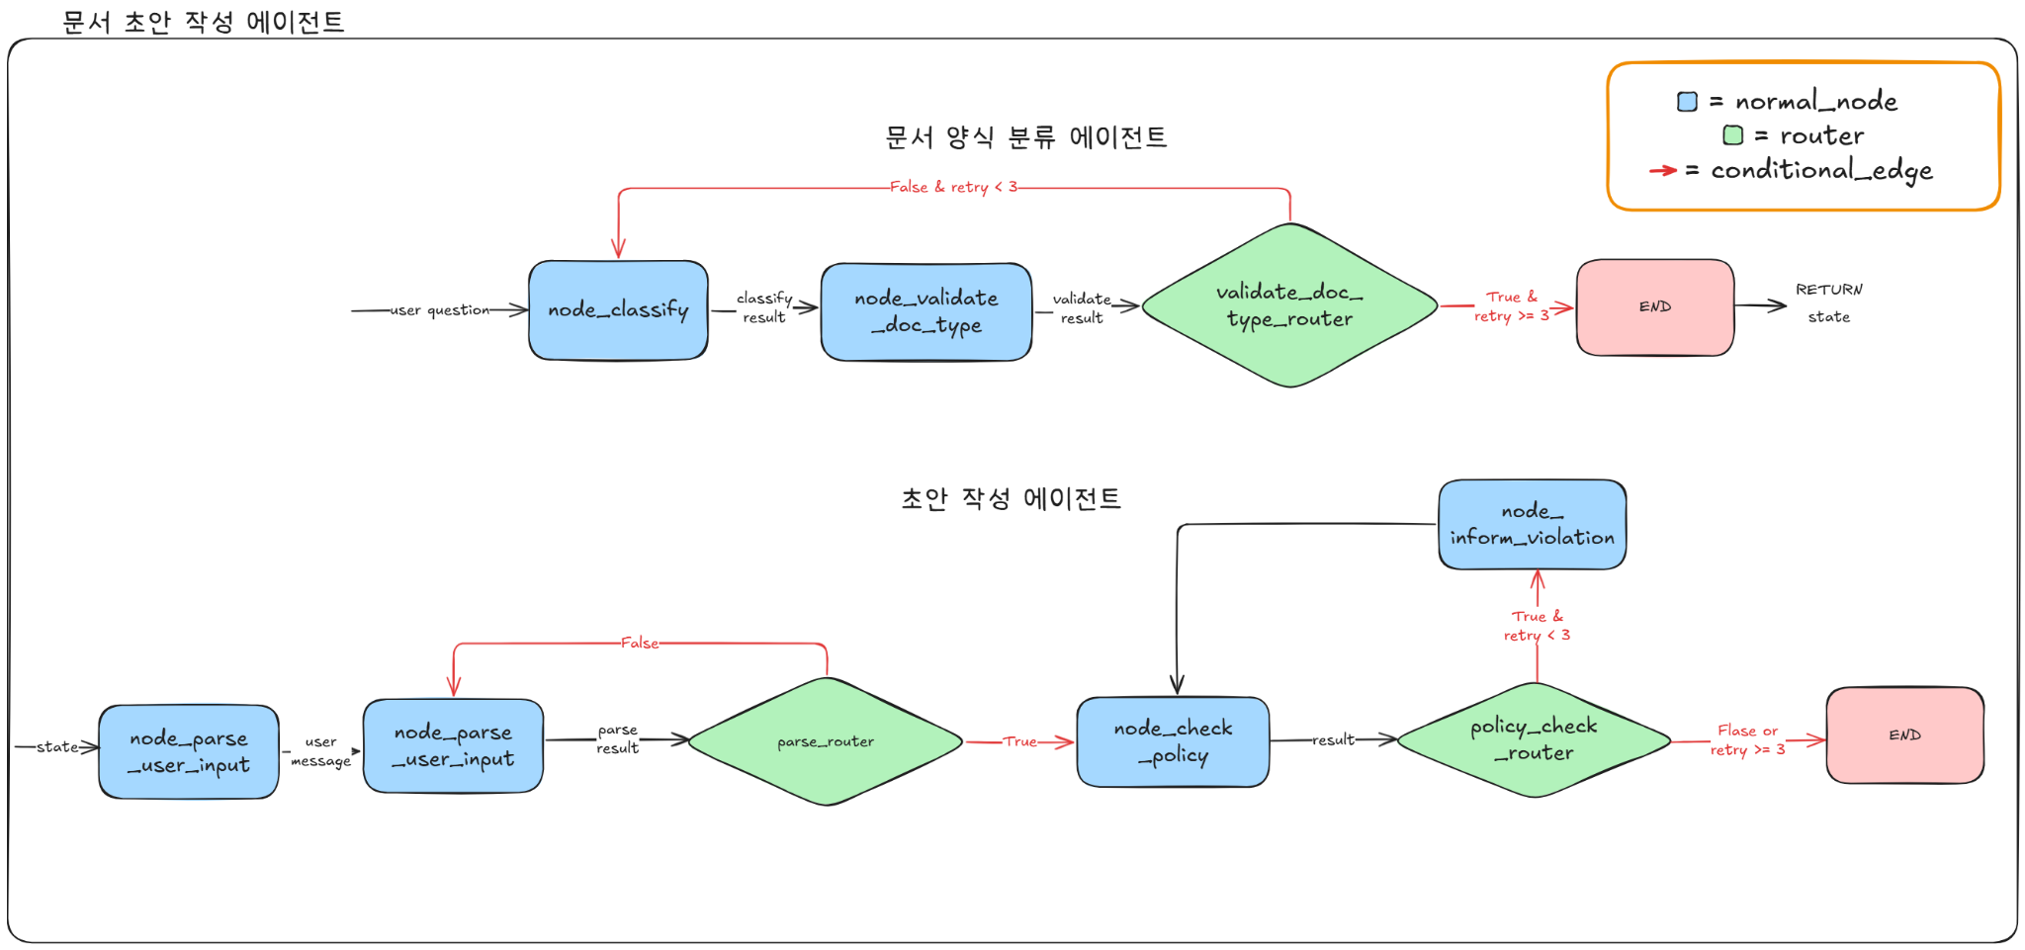
노드명 | 설명
classify_doc_type | 사용자의 질의를 기반으로, LLM이 해당 요청에 적합한 문서의 종류를 분류.
validate_doc_type | 분류된 문서 종류가 실제로 존재하는 양식인지 확인.
ask_required_fields | 분류된 문서 양식에 따라 필요한 항목 템플릿을 사용자에게 안내하고, 각 항목에 대한 정보를 입력받음.
parse_user_input | 사용자가 입력한 내용을 LLM에 전달하여, 문서 항목별로 구조화된 JSON 형태로 파싱.
run_check_policy_violation | 작성된 문서에 규정 위반 요소가 있는지 검사.  (현재는 키워드 및 규정 문서 검색 방식 사용 중이며, 향후 개선 예정)
inform_violation | 규정 위반이 감지된 경우, 사용자에게 해당 내용을 안내하고 수정 입력을 요청.

③ 거래처분석 에이전트
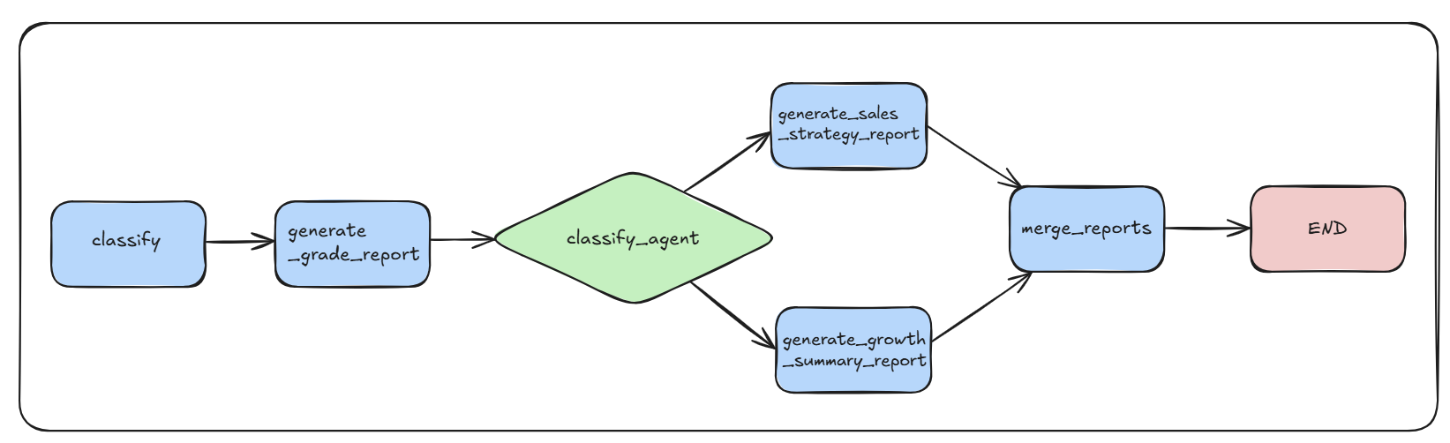

노드명 | 설명
classify_company | 등급분류기능 - 거래처의 등급을 LLM이 분류
generate_grade_report | 등급분류분석 리포트 작성 - 해당 등급의 근거 및 이유 작성
generate_sales_strategy_report | 영업전략분석 노드 - 분류등급리포트 기반으로 영업전략 리포트 작성
generate_growth_summary_report | 거래처 성장분석 리포트 작성
merge_reports | 이전 리포트를 합쳐 최종 리포트를 작성

④ 직원 실적 분석 에이전트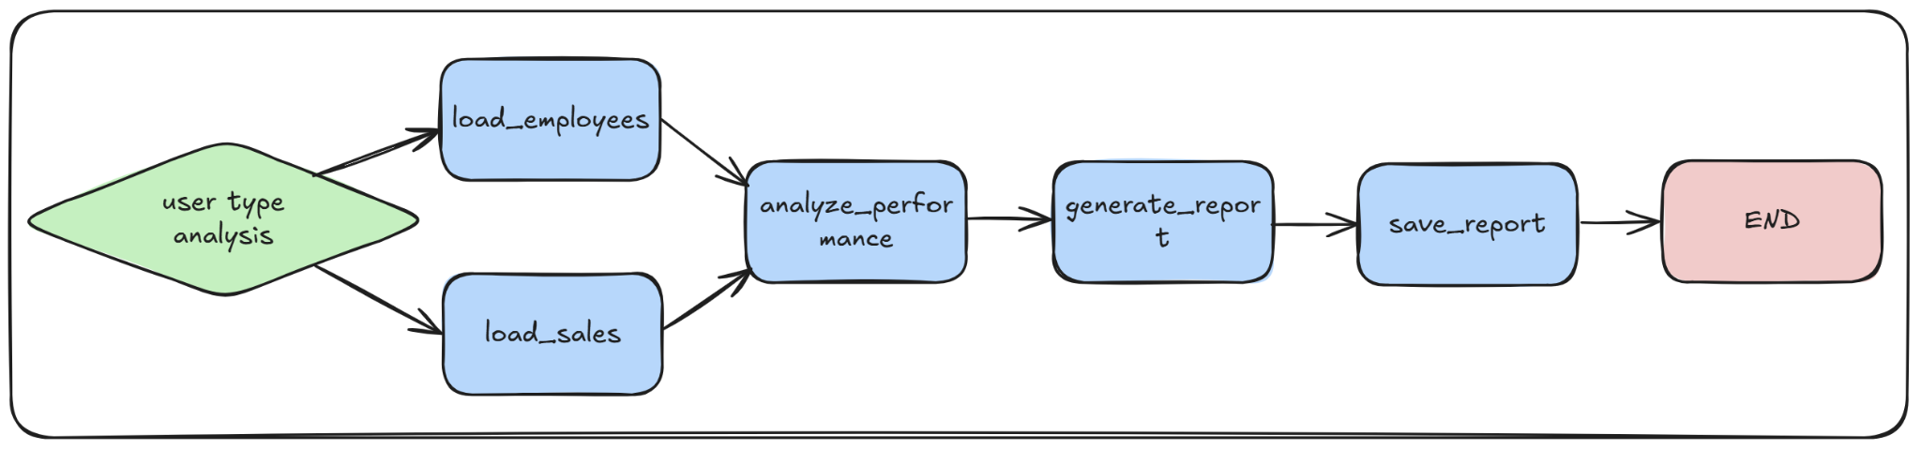
노드명 | 설명
load_employees: | 직원 정보 로드 - 직원 ID, 이름, 팀, 직책, 역할 등
load_sales: | 판매 데이터 로드 노드 - 직원별 판매 실적, 제품 정보, 고객 정보
analyze_performance: | 실적 분석 - 로드된 데이터 기반 실적 분석 / 급증/급감 품목 식별, 통계 계산
generate_report: | 보고서 생성 - LLM을 통한 전문 보고서 생성
save_report: | 분석 결과 저장 - 데이터베이스 및 파일 저장

⑤ 문서 검색 에이전트
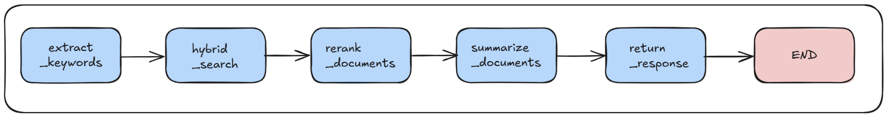
노드명 | 설명
extract_keywords | 질문에서 핵심 키워드 추출
hybrid_search | 벡터 + 키워드 기반 검색
rerank_documents | 문서 관련도 재정렬
summarize_documents | 상위 문서 요약 및 원문 정리
return_response | 최종 응답 리턴

